<http://msdn2.microsoft.com/en-us/library/bb428859.aspx>

Silverlight — artykuły techniczne

Silverlight — opis architektury

Barak Cohen

Microsoft Corporation

Kwiecień 2007

Artykuł dotyczy:  
   Silverlight Community Technology Preview (CTP), luty 2007

**Streszczenie:** W dokumencie zamieszczono ogólny opis technologii Silverlight (znanej wcześniej pod nazwą „WPF/E”) oraz miejsca, jakie zajmuje ona wśród innych narzędzi Microsoft do budowy aplikacji internetowych nowej generacji. Dokument zawiera także opis architektury technologii Silverlight. Objętość dokumentu po wydrukowaniu — około 7 stron.

**Spis treści**

## Wprowadzenie

Microsoft Silverlight to działająca w różnych przeglądarkach na różnych platformach wtyczka (plugin), pozwalająca na tworzenie dostępnych za pośrednictwem Internetu, opartych na .NET prezentacji multimedialnych i bogatych aplikacji interaktywnych (rich interactive application — RIA). Silverlight udostępnia elastyczny i spójny model programowania, wspierający AJAX, języki Python, Ruby oraz języki .NET (takie jak Visual Basic czy C#) i pozwalający na integrację Silverlight z istniejącymi aplikacjami internetowymi. Funkcje multimedialne Silverlight umożliwiają szybkie i ekonomiczne dostarczanie materiałów dźwiękowych i filmowych oraz wyświetlanie ich we wszystkich najpopularniejszych przeglądarkach, w tym Firefox, Safari i Internet Explorer, uruchamianych na komputerach Macintosh oraz w systemie Windows. Korzystając z narzędzi Expression Studio oraz Visual Studio, projektanci i programiści mogą bardziej efektywnie współpracować ze sobą i wykorzystywać posiadane umiejętności do tworzenia aplikacji opartych na Silverlight.

## Silverlight jako element spektrum wrażeń użytkownika

Klienci coraz częściej wymagają, by aplikacje i prezentacje internetowe spełniały nie tylko ich indywidualne wymagania w zakresie efektywności i wydajności pracy, ale także odwoływały się do wrażeń, jakie towarzyszą użytkownikowi podczas korzystania z produktów i usług firmy. W większości przypadków wrażenia te dają efekt emocjonalny i społecznościowy, kształtując postrzeganie firmy jako całości, a dodatkowo także postrzeganie osób, z którymi klient się kontaktuje. Firma Microsoft — świadoma tej prawidłowości — podeszła do sprawy doświadczeń użytkownika jako elementu ogółu interakcji użytkownika. Doświadczenia użytkownika to coś więcej niż ładny interfejs użytkownika — to zbiór wszystkich punktów interakcji użytkownika z aplikacją. Naszym zadaniem jest zatem umożliwienie zapewnienia świetnych doświadczeń użytkownika wszędzie tam, gdzie może być to potrzebne — w Internecie, na urządzeniach przenośnych, w aplikacjach Office czy w systemie Windows.

Dwa najnowsze przykłady działań Microsoft w zakresie rozwoju doświadczeń użytkownika to Microsoft Windows Vista i Microsoft Office 2007. Koncentrując się przede wszystkim na doświadczeniach użytkowników końcowych, w obu produktach wprowadzono subtelne, a jednocześnie w pewnym stopniu radykalne zmiany, pozwalające podnieść produktywność pracy i satysfakcję użytkowników.

* W [Windows Vista](http://www.microsoft.com/windows) wprowadzono łatwiejsze sposoby porządkowania i wizualizowania plików i multimediów oraz zarządzania komunikacją. Przeprojektowano wszystkie elementy interfejsu użytkownika, kładąc przede wszystkim nacisk na uproszczenie realizacji zadań i doświadczenia użytkownika. Inne przykłady koncentracji na doświadczeniach użytkownika to nowe sposoby przełączania pomiędzy aplikacjami (Alt+Tab) i powiadamiania o wykryciu sygnału Wi-Fi.
* W [Microsoft Office 2007](http://www.microsoft.com/office) tradycyjne paski narzędzi zastąpiono *wstążką* (Ribbon). Stanowiąc naturalny sposób nawigacji, wstążka skraca czas wyszukania dowolnej funkcji w aplikacjach Office do około 10 sekund.

Bardzo duży wpływ na te zmiany mieli projektanci, ściśle współpracujący z pozostałą częścią zespołu programistycznego. Więcej informacji na ten temat można uzyskać pod adresem <http://www.microsoft.com/design>.

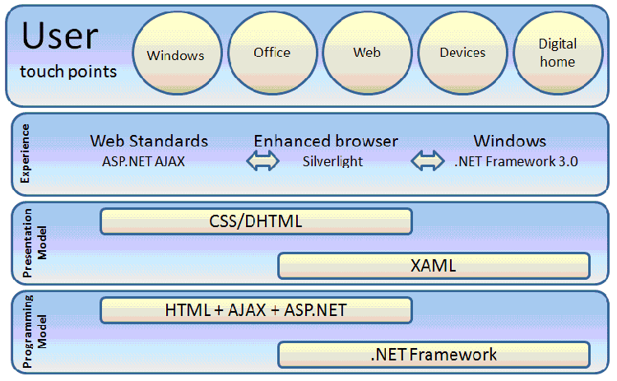

**Ilustracja 1. Spektrum doświadczeń użytkownika Microsoft**

Z punktu widzenia platformy, Microsoft wprowadził spójny zestaw technologii, umożliwiający programistom wykorzystanie posiadanych umiejętności do obsługi różnych płaszczyzn interakcji użytkownika z aplikacją, co widać na ilustracji 1.

* ASP.NET AJAX oznacza dostępność standardowego wsparcia technicznego Microsoft (nieprzerwane wsparcie przez okres 10 lat) dla aplikacji AJAX opartych na standardach webowych. Technologia ta, poprawiając parametry interakcji (takie jak szybkość odświeżania, wykorzystanie zasobów, nawigacja), pozwala podnieść efektywność standardowych aplikacji webowych.
* W przypadku prezentacji internetowych wymagających obsługi w przeglądarce animacji 2D, grafiki wektorowej, wysokiej jakości dźwięku i wideo, wprowadzenie Silverlight umożliwia rozszerzenie funkcjonalności przeglądarki o renderowanie XAML w powiązaniu z HTML. Microsoft stara się wydobyć bogatą zawartość stron internetowych z istniejących dzisiaj „czarnych skrzynek”, opierając się na architekturze webowej, w tym na standardzie AJAX (Asynchronous JavaScript+XML) w warstwie programistycznej i XAML (inline XML markup) w warstwie prezentacyjnej. Dodatkową zaletą takiego podejścia jest możliwość łatwiejszego przeszukiwania treści przygotowanych z użyciem Silverlight i ASP.NET AJAX, przy jednoczesnym utrzymaniu zalet wieloplatformowości (Windows i Macintosh) i obsługi wielu przeglądarek (Internet Explorer, Firefox, Safari).
* ASP.NET AJAX i Silverlight zostały zaprojektowane jako technologie komplementarne. Silverlight może współpracować z dowolną aplikacją AJAX, zarówno po stronie klienta, jak i po stronie serwera. Przykładami takiej integracji mogą być aplikacje mapowe, odtwarzanie wideo w połączeniu z bogatą prezentacją itp.
* W przypadku aplikacji dla Windows, Microsoft zapewnia platformę programistyczną .NET Framework 3.0 (wbudowaną w Windows Vista i dostępną dla Windows XP), w której skład wchodzi Windows Presentation Foundation (WPF). Korzystając z WPF można tworzyć bogate, absorbujące aplikacje i prezentacje w pełni wykorzystujące możliwości platformy Windows, w tym interfejs użytkownika, multimedia, komunikację w trybie off‑line i obsługę dokumentów. Technologia WPF oparta jest na szerszym zakresie XAML niż Silverlight.

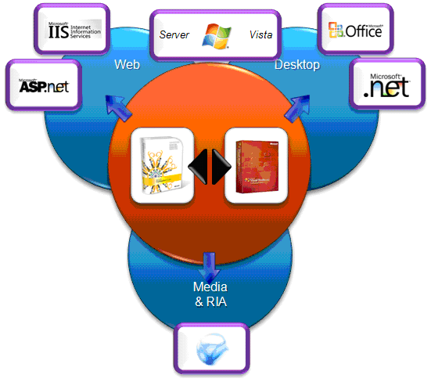

**Ilustracja 2. Całościowa oferta Microsoft w zakresie doświadczeń użytkownika**

Jak widać na ilustracji 2, Silverlight nie jest izolowaną wyspą — jest elementem spójnej, całościowej oferty umożliwiającej dostarczanie użytkownikom doświadczeń zupełnie nowego typu. W skład oferty wchodzą komponenty serwerowe, narzędzia ([Microsoft Expression](http://www.microsoft.com/expression) i [Microsoft Visual Studio](http://www.microsoft.com/vstudio)) i technologie doświadczeń użytkowników ([UX](http://www.microsoft.com/design)).

## Architektura Silverlight

Silverlight posiada następujące cechy:

* Pozwala na integrację z różnymi przeglądarkami na platformach Windows i Macintosh.
* Umożliwia tworzenie bogatszych doświadczeń użytkowników niż XAML.
* Pozwala na renderowania multimediów (dźwięk i wideo).
* Pozwala na programowanie w sposób zgodny z modelem programowania aplikacji internetowych.
* Ma niewielką objętość.

Architektura Silverlight została przedstawiona na ilustracji 3.

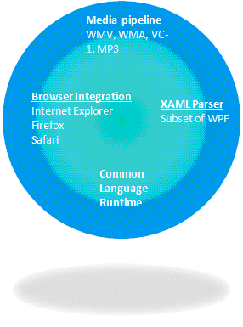

**Ilustracja 3. Architektura Silverlight**

* **Nie wymagająca wielu zasobów wtyczka do przeglądarki** — dostępne są moduły dla platform Windows i Macintosh, rozszerzające przeglądarki: Internet Explorer (wersja 6.0 i 7.0), Firefox 2.0 oraz Safari. Moduł dla Windows w wydaniu CTP z grudnia 2006 roku ma objętość 1.1 MB.
* **Natywne środowisko prezentacyjne** — programistyczne rozszerzenie przeglądarki, umożliwiające renderowanie — oprócz natywnie obsługiwanego przez przeglądarkę języka HTML — opartych na XAML interaktywnej grafiki 2D, tekstu oraz multimediów. Kod XAML może być umieszczony w treści strony, w osobnym pliku lub w pakiecie.
* **Interaktywne wideo i audio** — wieloplatformowe, niezależne środowisko prezentacji multimediów, pozwalające na odtwarzanie plików MP3 oraz Windows Media (WMV i WMA). Funkcja zostanie udostępniona w kolejnej, po grudniowej wersji CTP. Dźwięk i wideo są obsługiwane jako elementy multimedialne XAML, co daje dużą elastyczność prezentacji. Co więcej, obsługa mediów umożliwia wykorzystanie ogromnej infrastruktury, powstałej wokół formatu Windows Media, co pozwala na ekonomiczne dostarczanie mediów najwyższej jakości.
* **Warstwa programistyczna** — zgodnie z przyjętą architekturą aplikacji internetowych, dokumenty Silverlight XAML dostępne są z JavaScript za pośrednictwem modelu DOM. Dzięki temu w aplikacjach AJAX można korzystać z rozbudowanych funkcji wyświetlania, stosując te same co dotychczas modele i praktyki programowania — zarówno po stronie klienta, jak i po stronie serwera. Kolejna, wydana po grudniu 2006, wersja CTP pozwoli także na stosowanie kodu zarządzanego z wykorzystaniem części środowiska uruchomieniowego CLR. Rozszerzy to możliwości programowania przeglądarek i pozwoli na tworzenie bardziej wydajnych i skalowalnych aplikacji webowych.

## Wdrażanie i tworzenie pakietów

Treść strony zwierającej elementy Silverlight może być dostarczana do przeglądarki w jeden z następujących sposobów:

* kod XAML i JavaScript w kodzie strony HTML (inline);
* kod XAML i JavaScript w zewnętrznych plikach;
* skompresowany pakiet zawierający kod XAML, kod zarządzany, ilustracje, fonty i pliki multimedialne (dostępny w kolejnym po grudniu 2006 wydaniu CTP). Referencje źródeł mediów strumieniowych można umieszczać w elementach media w kodzie XAML.

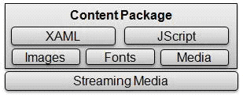

**Ilustracja 4. Pakiety Silverlight (wersja CTP wydana po lutym 2007)**

Wierzymy, że elastyczność tworzenia pakietów aplikacji oraz zgodność architektury aplikacji ze standardami internetowymi stworzy możliwości poprawy dostępności i efektywności aplikacji webowych, podniesienia skalowalności, odporności na błędy i dynamiczności tych aplikacji (możliwość zmiany kodu „ w locie”) oraz ułatwi wyszukiwanie treści.

Strony internetowe wymagające wtyczki Silverlight mogą automatycznie wykrywać, czy wtyczka ta jest zainstalowana, i prosić użytkownika o pobranie i zainstalowanie jej (albo poprzez przekierowania na inną stronę, albo poprzez wykorzystanie tagu object). Odpowiednia dokumentacja znajduje się w zestawie Silverlight SDK.

## Możliwe zastosowania Silverlight

Silverlight jest idealnym rozwiązaniem w następujących sytuacjach, obejmujących wiele rzeczywistych zastosowań:

* **dostarczanie multimediów przez Internet** — rozbudowane prezentacje łączące zdarzenia, materiały wideo i marketingowe, dynamiczne pliki wideo z reklamami, odtwarzanie plików dźwiękowych itp.;
* **wyspy bogatej zawartości na stronie (miniaplikacje)** — okolicznościowe gry i gadżety;
* **elementy wizualizacyjne** — elementy nawigacyjne, wizualizacja danych, reklamy.

Silverlight przeznaczony jest do tworzenia treści stron utrzymujących aktywny kontakt z serwerem (niedziałających w trybie off‑line), silnie angażujących użytkownika, możliwych do wyświetlenia w dowolnej przeglądarce.

## Podsumowanie

W dokumencie zawarto ogólny opis technologii Silverlight oraz miejsca, jakie technologia ta zajmuje wśród innych narzędzi Microsoft do budowy aplikacji internetowych nowej generacji. Silverlight jest jedną z technologii, które zrewolucjonizują sposoby projektowania, tworzenia i dostarczania aplikacji. Oparty na znacznikach interfejs użytkownika i prosty model programowania pozwolą firmom zaoferować swoim klientom lepsze doświadczenia użytkownika w bardziej odpowiedniej formie.